администрация МУНИЦИПАЛЬНОГО ОБРАЗОВАНИЯ СОСНОВОБОРСКИЙ ГОРОДСКОЙ ОКРУГ ЛЕНИНГРАДСКОЙ ОБЛАСТИ

постановление

от 16/02/2018 № 411

Об утверждении в 2018 году плана-графика
реализации муниципальной программы
«Стимулирование экономической активности
малого и среднего предпринимательства
в Сосновоборском городском округе
на 2014-2020 годы»

В соответствии с пунктами 5.6 и 5.7 постановления администрации Сосновоборского городского округа от 02.09.2013 № 2221 «Об утверждении Порядка разработки, реализации и оценки эффективности муниципальных программ Сосновоборского городского округа Ленинградской области» администрация Сосновоборского городского округа п о с т а н о в л я е т:

1. Утвердить План-график реализации муниципальной программы «Стимулирование экономической активности малого и среднего предпринимательства в Сосновоборском городском округе на 2014-2020 годы» на 2018 год, согласно Приложению.
2. Общему отделу администрации (Баскакова К.Л.) обнародовать настоящее постановление на электронном сайте городской газеты «Маяк».
3. Пресс-центру администрации (Никитина В.Г.) разместить настоящее постановление на официальном сайте администрации Сосновоборского городского округа.
4. Настоящее постановление вступает в силу со дня официального обнародования.
5. Контроль исполнения настоящего постановления возложить на первого заместителя главы администрации Подрезова В.Е.

Глава администрации
Сосновоборского городского округа В.Б.Садовский

Исп. Булатова Т.Е. (ОЭР),
☎ 6-28-49; ЛЕ
СОГЛАСОВАНО:  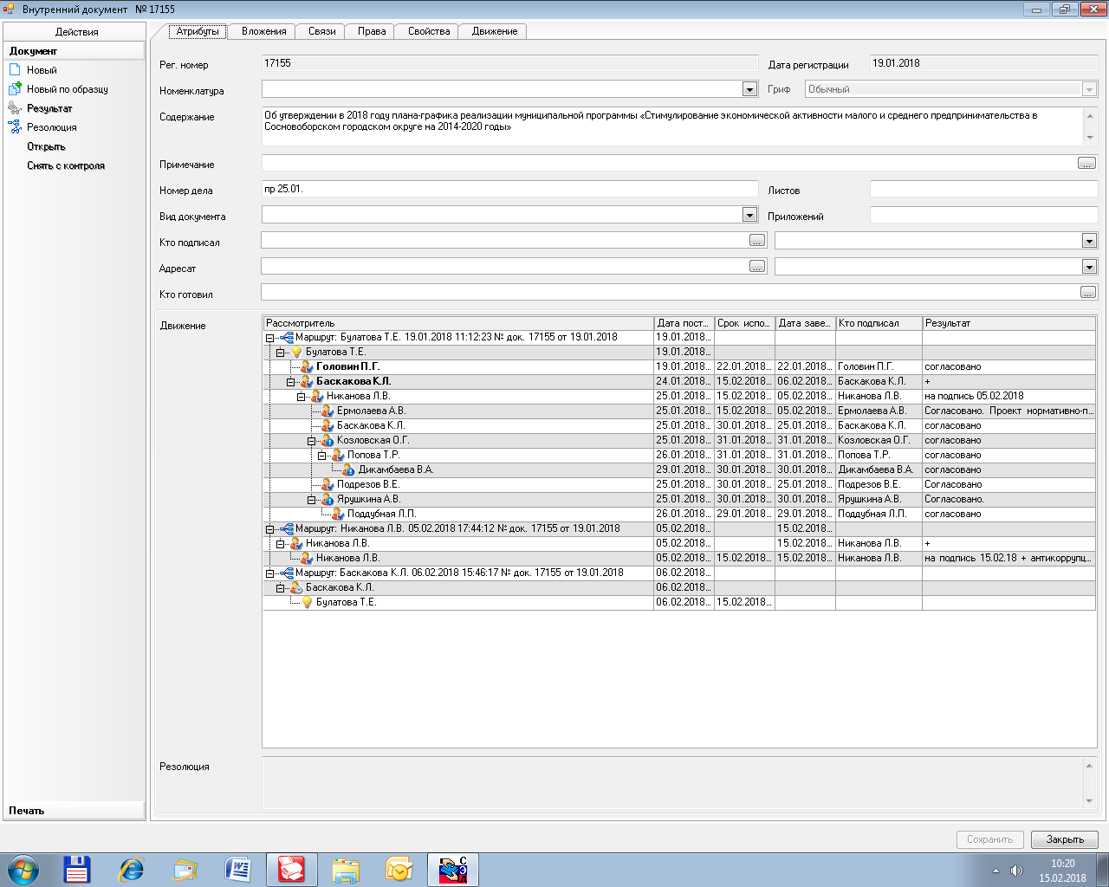  Председатель финансово-контрольной комиссии  _______________ М.Н.Морозова  22.01.2018  Директор Сосновоборского муниципального  фонда поддержки предпринимательства  _________________ В.В.Максимович  22.01.2018  Директор МАУК «ГКЦ «Арт-Карусель»»  _____________ Г.И.Ежова  22.01.2018  Директор МАОУ ДО ЦИТ  _______________ Н.И.Коврыга  22.01.2018 | Рассылка:  Общий отдел,  КФ, КО, КУМИ, ЦБ, ОЭР,  ОКультуры, СМФПП,  Пресс-центр, Финансово-контрольная комиссия совета депутатов, МАОУ ДО ЦИТ,  МАУК «ГКЦ «Арт-Карусель»»

утвержден
постановлением администрации
Сосновоборского городского округа
от 16/02/2018 № 411
(Приложение)
План-график реализации на 2018 год
муниципальной программы Сосновоборского городского округа
«Стимулирование экономической активности малого и среднего предпринимательства
в Сосновоборском городском округе на 2014-2020 годы»

№ п/п | Наименование подпрограмм, основных мероприятий, ведомственных целевых программ и мероприятий | Ответственный за реализацию | Сроки реализации | Ожидаемый результат реализации мероприятия |  |  | План финансирования на 2018 год, тыс. руб.
 |  |  |  | Ед. измерения |  | Кол-во | Федеральный бюджет | Областной бюджет | Местный бюджет | Прочие источники | ИТОГО
А | ВСЕГО по муниципальной программе | Отдел экономического развития  (далее – ОЭР) |  |  |  |  | - | (+83,6)*  (+781,9)* | 1528,903 | - | 2394,403
 | Подпрограмма 1.  «Развитие и поддержка малого и среднего предпринимательства и потребительского рынка на территории Сосновоборского городского округа» | ОЭР |  |  |  |  | - | (+83,6)*  (+781,9)* | 1403,903 | - | 2269,403
1. | Содействие в доступе к материальным (имущественным) и финансовым (областным и местным бюджетам) ресурсам субъектов малого и среднего предпринимательства и объектов инфраструктуры поддержки предпринимательства |  |  |  |  |  | - | (+781,9)* | 622,703 | - | 622,703 (+781,9)*
1.1. | Предоставление субсидий субъектам малого предпринимательства, действующим менее одного года, на организацию предпринимательской деятельности, на конкурсной основе | ОЭР,  Сосновобор-ский муниципальный фонд поддержки предпринима-тельства (далее – Фонд) | постоянно | человек  не менее |  | 2 | - | (+781,9)* | 100,0 | - | 100,0  (+781,9)*
1.2. | Бизнес-инкубирование:  -Организация и проведение конкурсов для размещения в бизнес-инкубаторе;  -Сбор и подготовка отчетности (экономических показателей деятельности);  -Составление договоров и расчетов по аренде помещений, ежемесячный анализ по оплате выставленных счетов;  -Обеспечение хозяйственной деятельности бизнес-инкубаторов;  -Проведение информационных мероприятий по вопросам предпринимательской деятельности;  -Проведение ремонтных работ в бизнес-инкубаторе | Фонд | постоянно |  |  | при наличии свободных площадей | - | - | 60,2326 | - | 60,2326
1.2.1 | Предоставление субсидий Сосновоборскому муниципальному фонду поддержки предпринимательства, связанных с проведением ремонтных работ в бизнес-инкубаторе (электромонтажные работы по адресу: Гаражный пр., д.3, корп. 10 лит.Д) | Фонд | III кв. | смет,  объектов | 1  1 |  | - | - | 60,2326 | - | 60,2326
1.3. | Предоставление субсидий Сосновоборскому муниципальному фонду поддержки предпринимательства, связанных с осуществлением уставной деятельности | ОЭР | ежемесячно | смет | 1 |  | - | - | 462,4704 | - | 462,4704
2. | Обеспечение консультационной, организационно-методической и информационной поддержки начинающих предпринимателей и субъектов малого предпринимательства |  |  |  |  |  | - | - | 376,5 | - | 376,5
2.1. | Совершенствование знаний начинающих предпринимателей и субъектов малого предпринимательства: |  | постоянно |  |  |  | - | - | 106,5 | - | 106,5
2.1.1 | Организация информационных семинаров (тренингов) по актуальным темам (субсидия Фонду) | Фонд | II, IV кв. | семинаров  не менее |  | 2 | - | - | - | - | -
2.1.2 | Проведение обучающих семинаров, включая курсы «Введение в предпринимательство» | Фонд | по мере комплектования групп | курсов не менее |  | 2 | - | - | - | - | -
2.1.3 | Обучение молодежи в рамках проекта «Школа молодого предпринимателя» и организационно-методическое сопровождение проекта | МАОУ ДО «Центр информа-  ционных технологий» (далее –  МАОУ ДО ЦИТ) | III, IV кв. 2018г. –  I, II кв. 2019г. | молодежи в возрасте от 18 до 30 лет  и школьников не менее |  | 35 | - | - | 76,5 |  | 76,5
2.1.4 | Участие СМП, представителей инфраструктуры и администрации в выездном областном семинаре «Энергия возможностей» (субсидия Фонду) | Фонд | II кв. | человек не менее |  | 25 | - | - | 30,0 | - | 30,0
2.2. | Издание и распространение информационных материалов: |  | постоянно |  |  |  | - | - | 90,0 | - | 90,0
2.2.1 | Размещение информации в СМИ и на сайте, издание и распространение правовых информационных сборников | Фонд | постоянно | не менее информаций |  | 6 | - | - | - | - | -
2.2.2 | Подготовка и выпуск в эфир телепередач, посвященных вопросам развития малого предпринимательства (субсидия Фонду) | Фонд | II, III, IV кв. | телепередач |  | 3 | - | - | 90,0 | - | 90,0
2.3. | Сопровождение тематического подраздела «Поддержка малого и среднего предпринимательства» на официальном сайте администрации в сети Интернет (раздел «Экономика») | ОЭР | постоянно | информа-ционных материалов, отчетов, объявлений не менее |  | 30 | - | - | - | - | -
2.4. | Предоставление консультаций для субъектов малого и среднего бизнеса, а также физических лиц, желающих открыть свое дело, в том числе | Фонд | постоянно | не менее консультаций в год |  | 500 | - | - | - | - | -
2.4.1 | Предоставление консультаций субъектам малого и среднего предпринимательства, реализующим проекты в сфере социального предпринимательства или осуществляющим социально значимые виды деятельности | Фонд | постоянно | не менее консультаций в год |  | 50 | - | - | - | - | -
2.5. | Организация обучения безработных граждан специальностям, способствующим трудоустройству в сфере бизнеса | Сосновобор-ский филиал ГКУ ЛО «Центр занятости населения Ленинградской области» | по мере комплектования групп | семинаров  не менее |  | 2 | - | - | - | - | -
2.6. | Содействие субъектам МСП и молодежи от 18 до 30 лет в разработке бизнес-планов | ЦИТ,  Фонд | по мере комплектования групп | бизнес-планов не менее |  | 8 | - | - | - | - | -
2.7. | Анализ функционирования и прогнозирование развития малого предпринимательства: |  |  |  |  |  | - | - | 100,0 | - | 100,0
2.7.1 | Мониторинг: диагностика состояния малого предпринимательства, подготовка информационно-аналитических материалов  (сбор и обработка статистических показателей на территории муниципального образования Сосновоборский городской округ) | ОЭР, Фонд | I кв. | мониторинг |  | 1 годо-вой | - | - | 100,0 | - | 100,0
2.7.2 | Подготовка информационно-аналитической справки по выполнению плана мероприятий поддержки малого предпринимательства (социально-экономическое развитие малого бизнеса на территории округа) | ОЭР | ежеквартально | отчетов за год |  | 4 | - | - | - | - | -
2.7.3 | Разработка прогноза развития малого предпринимательства, в составе прогноза социально-экономического развития Сосновоборского городского округа | ОЭР | июль | прогнозов |  | 1 | - | - | - | - | -
2.8. | Праздничные мероприятия, посвященные Дню Российского предпринимательства | Фонд (ответствен-ный), ОЭР, МАУК «ГКУ «Арт-Карусель» (далее – Арт-Карусель) | май | мероприятий |  | 1 | - | - | 80,0 | - | 80,0
3. | Поддержка молодежного предпринимательства |  |  |  |  |  | - | - | 51,7 | - | 51,7
3.1. | Проведение информационных семинаров старшеклассников, обучающихся в образовательных учреждениях начального и среднего профессионального образования, студентов образовательных учреждений высшего профессионального образования | Фонд | IV кв. | семинаров  не менее |  | 5 | - | - | - | - | -
3.2. | Проведение массовых мероприятий для старшеклассников с целью формирования положительного имиджа предпринимательства и привлечение молодежи в МСП в рамках проекта "Школа молодого предпринимателя" (проведение обучающих тренингов, олимпиад, конкурсов, научно-практических конференций, ярмарка школьных бизнес-идей) | МАОУ ДО ЦИТ | III, IV кв. 2018г. –  I, II кв. 2019г. | человек  не менее |  | 100 | - | - | 51,7 | - | 51,7
4. | Развитие малого и среднего предпринимательства в сфере культуры (творческие индустрии) |  |  |  |  |  | - | - | 143,0 | - | 143,0
4.1. | Обновление базы данных мастеров художественных промыслов и ремесел в Сосновоборском городском округе, обновление страницы на сайте МАУК «ГКЦ «Арт-Карусель» | Арт-Карусель | постоянно |  |  |  | - | - | - | - | -
4.2. | Работа коммуникационной площадки по развитию предпринимательства в сфере культуры; ежегодная организация мероприятий (семинары, мастер-классы) | Арт-Карусель | II-III кв. | мастер-классов |  | 3 | - | - | 30,0 | - | -
4.3. | Организация выставок-ярмарок представителей дизайна, творческой индустрии и художественных промыслов | Арт-Карусель, ОЭР | март,  декабрь | выставок |  | 2 | - | - | 73,0 | - | -
4.4. | Ежегодное оказание содействия предпринимателям в участии в международных форумах и семинарах, проводимых с участием мастеров прикладного творчества | Арт-Карусель | постоянно | человек |  | 20 | - | - | - | - | -
4.5. | Участие в выставочных мероприятиях на двух областных праздниках сосновоборских мастеров художественных промыслов  (Праздник, посвященный годовщине образования Ленинградской области, форум «Энергия возможностей») | Арт-Карусель | II, III кв. | мероприятий |  | 2 | - | - | 40,0 | - | -
5. | Содействие росту конкурентоспособности и продвижению продукции субъектов малого предпринимательства на рынки товаров и услуг |  |  |  |  |  | - | - | - | - | -
5.1 | Организация и проведение городских ярмарочных мероприятий | Контроль – ОЭР, организация и проведение – Фонд | II полугодие | ярмарок |  | 1 | - | - | - | - | -
6. | Содействие в устранении административных барьеров и  препятствий, сдерживающих развитие предпринимательства |  |  |  |  |  | - | - | - | - | -
6.1. | Мониторинг проблем и препятствий, сдерживающих развитие малого предпринимательства | ОЭР,  Фонд | постоянно |  |  |  | - | - | - | - | -
6.2. | Организация работы координационного совета по вопросам развития малого и среднего предпринимательства | ОЭР | ежеквартально | заседаний не менее |  | 4 | - | - | - | - | -
6.3. | Ведение реестра субъектов малого и среднего предпринимательства – получателей муниципальной поддержки на территории Сосновоборского городского округа | ОЭР,  Фонд,  Комитет по управлению муниципаль-ным имуществом (КУМИ), Централизо-ванная бухгалтерия администрации (ЦБ) | ежеквартально | обновлений не менее |  | 4 | - | - | - | - | -
7. | Оказание информационно-консультационных услуг по защите прав потребителей | ОЭР, ИКЦ (обществ. объединение по защите прав потребителей) | постоянно | консультаций  не менее |  | 168 | - | 83,6* | 10,0 | - | 93,6
 |  |  |  | претензий и исковых заявлений  не менее |  | 34
 |  |  |  | приобретение мебели (офисное кресло, стулья)  для оказания информационных услуг по защите прав потребителей |  | 1+2
8. | Обеспечение мероприятий статистической информацией Петростата | ОЭР | ежеквартально | квартальных комплектов |  | 4 | - | - | 200,0 | - | 200,0
9. | Нормативно-правовое обеспечение Подпрограммы | ОЭР,  Фонд,  КУМИ, ЦБ | постоянно |  |  |  | - | - | - | - | -
10. | Подпрограмма 2.  «Поддержка товаропроизводителей в сфере агропромышленного и рыбохозяйственного комплекса на территории Сосновоборского городского округа» | ОЭР |  |  |  |  | - | - | 125,0 | - | 125,0
10.1 | Предоставление субсидий на компенсацию части затрат на развитие производственной материально-технической базы субъектов хозяйственной деятельности в сфере АПК округа на конкурсной основе |  | IV кв. | конкурсов |  | 1 | - | - | 105,0 | - | 105,0
10.2 | Предоставление субсидий на компенсацию части затрат на участие в ярмарочных, выставочных мероприятиях субъектов хозяйственной деятельности в сфере АПК округа на конкурсной основе |  | IV кв. | конкурсов |  | 1 | - | - | 20,0 | - | 20,0
* - ожидаются поступления

